학회명 : 한국정보과학회
인물 사진에 대한 자동 해시태그 생성 및 제목 완성
민 태 홍, 김 대 현, 김 기 훈. 손 경 아
아주대학교

Automatic hashtag creation and automatic photo name creation for portrait photos
Tae-Hong Min, Dae-Hyun Kim, Ki-Hoon Kim. Kyung-Ah Sohn
Ajou University
요 약
사진에 대한 해시태그가 트랜드인 요즘 그 트랜드에 알맞은 도움을 주기 위하여 자동 해시태그 생성 및 자동 제목 생성 시스템을 만들었다. 해시태그 종류는 다음과 같이 5가지가 있다. 1) 성별 (Ex: #남성적, #여성적), 2) 나이 대 (Ex: #10대, #20대, #30대, #40대 등등), 3) 감정 (Ex: #웃음, #슬픔, #놀람, #짜증, #무표정, #화남), 4) 얼굴 상 (Ex: #강아지상, #고양이상, #공룡상, #조류상, #말상 등등) 5) 첫인상 (Ex: #카리스마 있는, #자신감이 넘치는, #지적인 모습 등등) 이렇게 총 다섯가지가 있다. 이 시스템의 목표는 VGGNet을 통하여 알맞은 해시태그를 적어주고 사진에 나온 해시태그를 기반으로 KNN 학습을 통해 적절한 제목을 만들어 주는 것이다.

1. 서 론
딥 러닝 기술이 최근 더욱 발전 되면서 이미지 학습에 대한 딥 러닝 기술도 더욱 발전 되고 있다. 이미지 학습에 대한 딥 러닝 기술 중 좋은 성능을 나타내는 하나는 CNN(Convolutional Neural Network) 이 있다. CNN(Convolutional Neural Network)은 필터를 통하여 원본 이미지에 대한 특징들을 뽑는 학습을 하는 것이다. 이러한 CNN을 사용하게 되면 이미지에 특징을 뽑게 되어서 이미지 분류에 대한 좋은 성능을 갖을 수 있게 되는 것을 [1]과 [2]를 통해 알 수 있다.
또한 머신 러닝 기술이 발전되고 있으며 머신 러닝 기술 중 하나인 KNN(K-Nearest Neighbor) [6]이 있다. KNN는 새로운 데이터가 들어왔을 때 기존 데이터의 그룹 중 가까운 k개를 뽑아 어떤 그룹에 속하는지 분류하는 문제에 사용되는 기술이다.
최근 들어 많은 사람들이 자기 사진을 자신의 SNS에 업로드 할 때 해시태그를 달고 있다. 요즘 트랜드인 해시태그 작성을 귀찮아 하고 사진의 제목을 고민하는 사람들을 위하여 본 논문에서 CNN(Convolutional Neural Network)과 KNN(K-Nearest Neighbor) [6]을 이용하여 자동 해시태그 및 자동 사진 제목 생성 시스템을 만들었다.
이 시스템은 먼저 인물 사진을 input data로 받아 사진에 얼굴부분을 opencv에 내장 된 haar cascade 분류기인 [5] 통하여 추출해낸다. 그 다음 CNN(Convolutional Neural Network) 포함된 VGGNet(Visual Geometry Group Network)을 이용하여 첫인상과 얼굴상을 판별하고 Microsoft FACE API를 사용하여 나이, 성별, 감정을 판별하고, 그 판별 결과를 토대로 해시태그를 출력한다. VGGNet(Visual Geometry Group Network) [2]과 Microsoft FACE API [4]를 통해 나온 해시태그를 input data로 사용하여 기존 작성한 제목이 training data안에 있는 KNN(K-Nearest Neighbor)분류기로 예측을 한 후 사진에 제목을 자동적으로 작성해준다. 본 논문은 2절에서 제안하는 시스템의 네트워크와 구현 기술들을 설명한 후, 3절에서 성능 분석을 확인한다. 마지막으로 4절 에서 본 논문에 대한 결론을 맺는다.
2. 제안 알고리즘
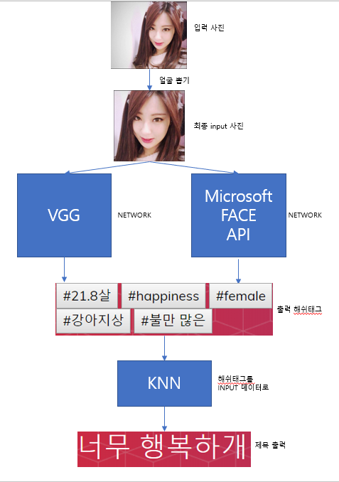
그림 1. 제안하는 알고리즘의 Framework
제안하는 시스템의 프레임워크는 그림 1과 같다.
먼저 입력 데이터인 단일 이미지를 알맞은 입력 데이터로 만들기위해 전처리를 한후 전처리가 끝난 데이터를 얼굴상, 첫인상의 해쉬태그를 추출하기위해 VGG네트워크에 나이, 성별, 감정의 해쉬태그를 추출하기위해 Microsoft FACE API [4]에 input 데이터로 넣는다. 네트워크를 통해 나온 해쉬태그를 제목 데이터 베이스와 KNN분류기를 사용하여 제목을 추출하게 한다.
2.1 데이터 전 처리
2.1.1 초기 Database
우선 딥 러닝 모델을 train 시키기 위하여 우리만의 Database를 구축할 필요가 있다. 해시태그 또는 그와 비슷한 단어들로 포털 사이트에 검색하여 이미지를 불러왔고, Crawling [7] 기술을 사용하여 그 이미지 데이터를 구축하였다. 다음 그림 2에서는 Crawling 기술을 사용하여 얻은 training data의 예시를 보여준다. 맨 왼쪽부터 사진의 나온 인물의 얼굴상은 조류상, 공룡상, 고양이상 그리고 강아지상이다.

그림 2. 얼굴 상 예시
2.1.2 Haar cascades 분류기 구성
인물 사진을 통해 자동 해시태그 생성을 하기 위해서는 Database의 얼굴부분만을 추출하여 동일한 사이즈로 다시 저장해내는 과정이 필요하다. 이 과정을 실현하기 위해 Opencv 내에 있는 Haar cascades 분류기를 사용했다. Haar cascades 분류기를 통해 인물들의 사진을 Input data로 사용하면 인물 각각의 얼굴 위치에 대한 x좌표, y좌표, width(넓이), height(높이)에 관한 Output data를 반환 받는다. 반환된 이 값들을 통해 인물 각각의 얼굴만 따로 뽑아낼 수 있다.
2.1.3 최종 Database
딥 러닝 모델에 있어서 최적화된 이미지 사이즈를 갖게 하기 위하여 우선적으로 학습을 위한 데이터들과 테스트를 위한 데이터들 모두 같은 사이즈(256,256)로 변환한다. 그리고 나서 정확도를 높이기 위해 학습시킬 데이터들은 (227,227) 사이즈로 랜덤 한 위치에서 자르고 랜덤 하게 수평으로 사진을 뒤집는다. 테스트 데이터는 가운데에서 (227,227) 사이즈로 자른다.
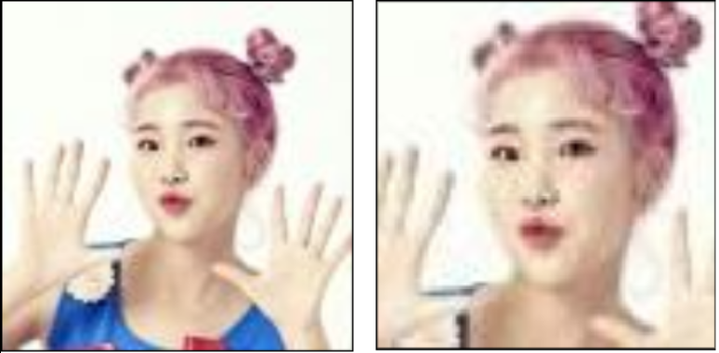
그림 3. 초기 이미지와 전처리후 이미지 비교
2.2 해시태그 생성
2.1.1 얼굴상, 첫인상 해시태그
2.1.1.1 Neural Network 구성
딥 러닝 Network는 미리 학습된 VGGNet [2]를 이용 하였다. VGGNet은 2014년 [3] 대회에서 1위가 아닌 2위를 하였지만, 이것의 장점인 매우 간단한 아키텍쳐 덕분에 지금까지 널리 사용되는 모델이다. VGGNet의 주요 특징으로는 사이즈가 3*3인 작은 Convolutional Neural Network을 사용하는것과, Layer가 19개로 구성이 되어서 깊다는 것이다. Convolutional Neural Network의 사이즈가 작지만 Layer를 쌓으면 큰 크기의 Convolutional Neural Network과 같은 성능을 갖을 수 있다. 작은 크기의 Convolutional Neural Network를 사용했을 때의 장점은 파라미터 수가 더 적어 지기 때문에 필요한 연산량이 줄어드는 효과를 볼 수 있다는 것이다. 또 이것의 장점은 더 많은 활성 함수를 사용 할 수 있어서 네트워크가 더 discriminative하게 될 수 있다는 점이다.
2.1.1.2 딥 러닝 hyper parameter 구성
Hyper parameter 구성으로 learning rate, batch size, max_epochs는 인자로 설정 할 수 있게 만들었고, default 값으로 각각 0.001, 64 그리고 100으로 설정 하였다. Loss operation은 class를 분류하기 위해 Cross Entropy를 사용 하였고, optimizer로는 Adam를 사용 하였다.
2.2.2 나이, 성별, 감정 해시태그
나이, 성별, 감정 해시태그를 달아주는 데에 있어서는 기존 Microsoft Azure에서 제공하고 있는 FACE API [4]를 사용하였다. FACE API에서는 인물에 관한 이미지 사진을 Input data로 받았을 시, 유명인과의 비교, 얼굴 특징 분석(나이, 성별, 감정, 수염의 유무, 안경) 등에 관련한 data를 추출해주는 인터페이스이다. 이러한 Output data 중에서 특정 인물에 대해 해시태그와 제목을 완성해줄 때 제일 연관성이 높을 것으로 보이는 나이, 성별, 감정에 관련한 Output Data만을 일정부분 선택하였다.

2.3 제목생성
2.3.1 제목 데이터 생성
우선 5개의 해시태그 즉 얼굴상, 첫인상, 나이, 성별, 감정의 값에 따른 vector로 설정하여 사진에 대한 제목 데이터를 생성하였다. 따라서 이렇게 생성된 사진 제목 데이터는 해시태그에 따른 유사성을 띠게 되므로 비슷한 vector들은 비슷한 제목을 가지고 있다.
2.3.2 KNN
또한 머신러닝 분류기의 일종인 KNN(K-Nearest Neighbor)분류기를 제목 데이터 생성에 사용한다. KNN(K-Nearest Neighbor) 분류기는 새로운 데이터가 들어왔을 때 기존 데이터 그룹 중 어떤 그룹에 속하는지 거리 값을 계산하여 가장 가까운 그룹으로 분류하는 알고리즘이다. 이러한 KNN의 분류기의 Hyperparameter K를 1로 정하여 기존에 만든 제목 데이터와 2.2에서 나온 해시태그를 1-NN(K-Nearest Neighbor)분류기로 통해 사진에 대한 제목을 생성해 준다.
3. 성능 분석
 | 4개 레이어 | VGGNet19 | VGGNet11_bn
Loss | 0.183 | 1.372 | 0.019
Train Accuracy | 90.1% | 32.2% | 97.3%
Test Accuracy | 93.7% | 47.6% | 97.2%
표 1. Network 성능 분석
위의 표의 표시된 3개의 Network의 하이퍼 파라미터는 모두 동일하게 설정 하였다. learning rate은 0.001로, 배치 사이즈는 64로 설정 하였고, epoch은 100번까지 수행 하였다. 이 Network 모두 같은 train, test 데이터에 대한 7개의 클래스를 추정 하는 것으로 만들었다.
Network에 대한 설명으로는 다음과 같다. 첫번째 Network인 4개 레이어의 구성은 3개는 CNN(Convolutional Neural Network), batch정규화, 활성 함수 ReLU, MaxPool을 사용한 레이어 이고 나머지 하나는 class를 구별하기 위한 fully connected 레이어 이다. 이 Network에 Loss는 0.183이 나왔다. 다음으로 VGGNet19을 사용 하였는데 이것의 레이어는 총 19개로 구성되어 있다. 이 레이어 중 16개는 feature를 위한 CNN이고, 나머지 3개는 classifier를 위한 fully connected 레이어 이다. 이것의 성능이 표와 같이 가장 좋지 않은 것으로 나타났다. 마지막으로 배치 정규화를 시킨 VGGNet11을 사용하였다. 이것의 레이어는 11개로 구성이 되어 있는데, 8개는 feature를 뽑기 위한 CNN이고, 나머지 3게는 classifier를 위한 fully connected 레이어 이다. 이것의 Loss값이 가장 낮았고, 또한 정확도도 가장 높았기 때문에 이것을 선택하였다.
4. 향후 발전
본 연구에서 개발한 시스템은 이미지의 얼굴 부분을 추출하여 얼굴 상, 나이, 성별, 감정, 첫인상에 관련한 해시태그를 달아주며 생성된 해시태그를 이용하여 이미지의 제목을 달아주는 시스템이다. 이 시스템을 보다 나아가서 이용하게 된다면 얼굴만 아닌 사진에서 추출되는 사물, 배경, 날씨 등을 종합적인 Input data로 사용하여 그와 관련된 해시태그를 생성해주고 어울리는 제목을 달아 줄 수 있을 것이다. 또한, 자동 제목 완성에 있어서 사용한 기존의 Database를 확장한다면 이 시스템을 더욱 효과적으로 사용할 수 있을 것이다.
5. 결과 값 예시
아래 그림 4에서는 사진을 넣었을 때 해시태그와, 제목이 달린 결과다.
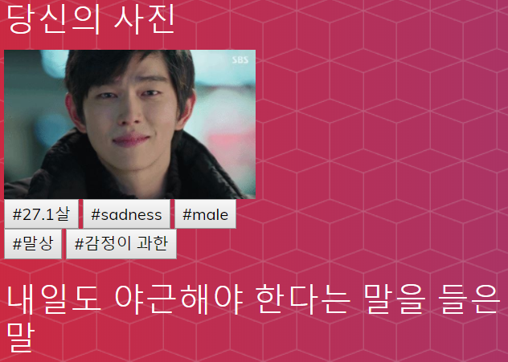
그림 4. 결과 출력
6. Acknowledgement
"This research was supported by the MIST(Ministry of Science and ICT), Korea, under the National Program for Excellence in SW supervised by the IITP(Institute for Information & communications Technology Promotion)" (2015-0-00908)
6. 참고 문헌
- 강준희, 2018, “Convolutional Neural Network 고속화 및 비교분석” Master’s Thesis (vgg)
- Karen Simonyan, Andrew Zisserman, 2015, “VERY DEEP CONVOLUTIONAL NETWORKS FOR LARGE-SCALE IMAGE RECOGNITION” ICLR 2015
- O. Russakovsky et al., “ImageNet Large Scale Visual Recognition Challenge,” CoRR, vol. abs/1409.0, 2014.
- https://azure.microsoft.com/enus/services/cognitive-services/face/
- 홍용희, 2011, “분리된 Haar-like 특징 패턴을 이용한 얼굴 검출 기법 = Separated Haar-like Feature based Face Detection” Master’s Thesis
- 임상미, 2018, “KNN(K-nearest neighbors) 기반 음악 매칭 애플리케이션을 이용한 사운드 아트 = KNN(K-nearest neighbors) based Sound Art using Music Matching Application” Master’s Thesis
- Christopher Olston and Marc Najork (2010), “Web Crawling”, now the essence of knowledge, Vol. 4, No. 3 (2010) 175–246.

